  Jour 1 DECOUVERTE |  | A la chandeleur 1  Pour cette recette, il faut 1,2L de lait pour faire 30 crêpes.  Quelle quantité de lait faut-il pour une seule crêpe ? |  | A la chandeleur 1  Pour cette recette, il faut 1,2L de lait pour faire 30 crêpes.  Quelle quantité de lait faut-il pour une seule crêpe ? |  | A la chandeleur 1  Pour cette recette, il faut 1,2L de lait pour faire 30 crêpes.  Quelle quantité de lait faut-il pour une seule crêpe ?
 |  | A la chandeleur 1  Pour cette recette, il faut 1,2L de lait pour faire 30 crêpes.  Quelle quantité de lait faut-il pour une seule crêpe ? |  | A la chandeleur 1  Pour cette recette, il faut 1,2L de lait pour faire 30 crêpes.  Quelle quantité de lait faut-il pour une seule crêpe ? |  | A la chandeleur 1  Pour cette recette, il faut 1,2L de lait pour faire 30 crêpes.  Quelle quantité de lait faut-il pour une seule crêpe ?
 |  | A la chandeleur 1  Pour cette recette, il faut 1,2L de lait pour faire 30 crêpes.  Quelle quantité de lait faut-il pour une seule crêpe ? |  | A la chandeleur 1  Pour cette recette, il faut 1,2L de lait pour faire 30 crêpes.  Quelle quantité de lait faut-il pour une seule crêpe ? |  | A la chandeleur 1  Pour cette recette, il faut 1,2L de lait pour faire 30 crêpes.  Quelle quantité de lait faut-il pour une seule crêpe ?

Jour 1 ENTRAÎNEMENT |  | A la chandeleur 2  Pour cette recette, j’utilise 20g de farine par crêpe.  Combien de crêpes peut-on réaliser avec 0,4 kg de farine ? |  | A la chandeleur 2  Pour cette recette, j’utilise 20g de farine par crêpe.  Combien de crêpes peut-on réaliser avec 0,4 kg de farine ? |  | A la chandeleur 2  Pour cette recette, j’utilise 20g de farine par crêpe.  Combien de crêpes peut-on réaliser avec 0,4 kg de farine ? |  | A la chandeleur 2  Pour cette recette, j’utilise 20g de farine par crêpe.  Combien de crêpes peut-on réaliser avec 0,4 kg de farine ?
 |  | A la chandeleur 2  Pour cette recette, j’utilise 20g de farine par crêpe.  Combien de crêpes peut-on réaliser avec 0,4 kg de farine ? |  | A la chandeleur 2  Pour cette recette, j’utilise 20g de farine par crêpe.  Combien de crêpes peut-on réaliser avec 0,4 kg de farine ? |  | A la chandeleur 2  Pour cette recette, j’utilise 20g de farine par crêpe.  Combien de crêpes peut-on réaliser avec 0,4 kg de farine ? |  | A la chandeleur 2  Pour cette recette, j’utilise 20g de farine par crêpe.  Combien de crêpes peut-on réaliser avec 0,4 kg de farine ?
 |  | A la chandeleur 2  Pour cette recette, j’utilise 20g de farine par crêpe.  Combien de crêpes peut-on réaliser avec 0,4 kg de farine ? |  | A la chandeleur 2  Pour cette recette, j’utilise 20g de farine par crêpe.  Combien de crêpes peut-on réaliser avec 0,4 kg de farine ? |  | A la chandeleur 2  Pour cette recette, j’utilise 20g de farine par crêpe.  Combien de crêpes peut-on réaliser avec 0,4 kg de farine ? |  | A la chandeleur 2  Pour cette recette, j’utilise 20g de farine par crêpe.  Combien de crêpes peut-on réaliser avec 0,4 kg de farine ?
Jour 2 DECOUVERTE |  | A vélo 1  Lors de sa sortie mercredi, Rachid a parcouru 6,6 km.  Le samedi, il parcourt 2,8 km de plus que mercredi.  A-t-il parcouru plus ou moins de 15 km au total ? Justifie ta réponse. |  | A vélo 1  Lors de sa sortie mercredi, Rachid a parcouru 6,6 km.  Le samedi, il parcourt 2,8 km de plus que mercredi.  A-t-il parcouru plus ou moins de 15 km au total ? Justifie ta réponse. |  | A vélo 1  Lors de sa sortie mercredi, Rachid a parcouru 6,6 km.  Le samedi, il parcourt 2,8 km de plus que mercredi.  A-t-il parcouru plus ou moins de 15 km au total ? Justifie ta réponse. |  | A vélo 1  Lors de sa sortie mercredi, Rachid a parcouru 6,6 km.  Le samedi, il parcourt 2,8 km de plus que mercredi.  A-t-il parcouru plus ou moins de 15 km au total ? Justifie ta réponse.
 |  | A vélo 1  Lors de sa sortie mercredi, Rachid a parcouru 6,6 km.  Le samedi, il parcourt 2,8 km de plus que mercredi.  A-t-il parcouru plus ou moins de 15 km au total ? Justifie ta réponse. |  | A vélo 1  Lors de sa sortie mercredi, Rachid a parcouru 6,6 km.  Le samedi, il parcourt 2,8 km de plus que mercredi.  A-t-il parcouru plus ou moins de 15 km au total ? Justifie ta réponse. |  | A vélo 1  Lors de sa sortie mercredi, Rachid a parcouru 6,6 km.  Le samedi, il parcourt 2,8 km de plus que mercredi.  A-t-il parcouru plus ou moins de 15 km au total ? Justifie ta réponse. |  | A vélo 1  Lors de sa sortie mercredi, Rachid a parcouru 6,6 km.  Le samedi, il parcourt 2,8 km de plus que mercredi.  A-t-il parcouru plus ou moins de 15 km au total ? Justifie ta réponse.

Jour 2 ENTRAINEMENT |  | A vélo 2  Lors de sa sortie mercredi, Rachid a parcouru 8,8 km.  Le samedi, il parcourt 1,5 km de moins que mercredi.  A-t-il parcouru plus ou moins de 16 km au total ? Justifie ta réponse. |  | A vélo 2  Lors de sa sortie mercredi, Rachid a parcouru 8,8 km.  Le samedi, il parcourt 1,5 km de moins que mercredi.  A-t-il parcouru plus ou moins de 16 km au total ? Justifie ta réponse. |  | A vélo 2  Lors de sa sortie mercredi, Rachid a parcouru 8,8 km.  Le samedi, il parcourt 1,5 km de moins que mercredi.  A-t-il parcouru plus ou moins de 16 km au total ? Justifie ta réponse. |  | A vélo 2  Lors de sa sortie mercredi, Rachid a parcouru 8,8 km.  Le samedi, il parcourt 1,5 km de moins que mercredi.  A-t-il parcouru plus ou moins de 16 km au total ? Justifie ta réponse.
 |  | A vélo 2  Lors de sa sortie mercredi, Rachid a parcouru 8,8 km.  Le samedi, il parcourt 1,5 km de moins que mercredi.  A-t-il parcouru plus ou moins de 16 km au total ? Justifie ta réponse. |  | A vélo 2  Lors de sa sortie mercredi, Rachid a parcouru 8,8 km.  Le samedi, il parcourt 1,5 km de moins que mercredi.  A-t-il parcouru plus ou moins de 16 km au total ? Justifie ta réponse. |  | A vélo 2  Lors de sa sortie mercredi, Rachid a parcouru 8,8 km.  Le samedi, il parcourt 1,5 km de moins que mercredi.  A-t-il parcouru plus ou moins de 16 km au total ? Justifie ta réponse. |  | A vélo 2  Lors de sa sortie mercredi, Rachid a parcouru 8,8 km.  Le samedi, il parcourt 1,5 km de moins que mercredi.  A-t-il parcouru plus ou moins de 16 km au total ? Justifie ta réponse.

Jour RÉINVESTISSEMENT |  | Les voitures  5 voitures identiques pèsent ensemble 4 tonnes.  Quelle est la masse d’une seule voiture ? |  | Les voitures  5 voitures identiques pèsent ensemble 4 tonnes.  Quelle est la masse d’une seule voiture ? |  | Les voitures  5 voitures identiques pèsent ensemble 4 tonnes.  Quelle est la masse d’une seule voiture ?
 |  | Les voitures  5 voitures identiques pèsent ensemble 4 tonnes.  Quelle est la masse d’une seule voiture ? |  | Les voitures  5 voitures identiques pèsent ensemble 4 tonnes.  Quelle est la masse d’une seule voiture ? |  | Les voitures  5 voitures identiques pèsent ensemble 4 tonnes.  Quelle est la masse d’une seule voiture ?
 |  | Les voitures  5 voitures identiques pèsent ensemble 4 tonnes.  Quelle est la masse d’une seule voiture ? |  | Les voitures  5 voitures identiques pèsent ensemble 4 tonnes.  Quelle est la masse d’une seule voiture ? |  | Les voitures  5 voitures identiques pèsent ensemble 4 tonnes.  Quelle est la masse d’une seule voiture ?

Jour 3 RÉINVESTISSEMENT |  | 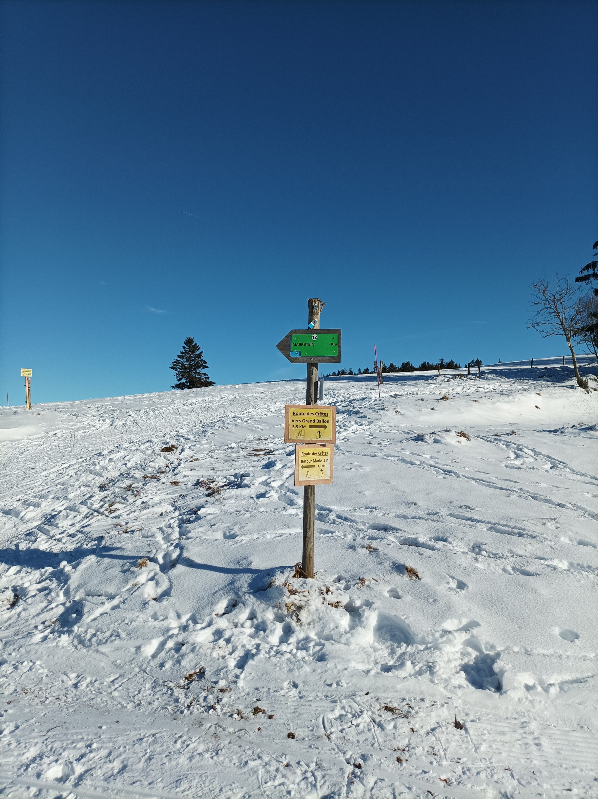  Ski de fond  Lors de ma sortie à skis sur la route des crêtes, je vois ce panneau. Je suis parti du Markstein. Je décide d’aller jusqu’au Grand Ballon. Ensuite, je continue jusqu’à la ferme-auberge du Grand Ballon, qui est 2 900 m plus loin que le Grand Ballon. Au retour, je prends le même chemin pour rentrer au Markstein.  Quelle distance aurai-je parcourue au total lors de ma sortie à skis ? |  | Ski de fond  Lors de ma sortie à skis sur la route des crêtes, je vois ce panneau. Je suis parti du Markstein. Je décide d’aller jusqu’au Grand Ballon. Ensuite, je continue jusqu’à la ferme-auberge du Grand Ballon, qui est 2 900 m plus loin que le Grand Ballon. Au retour, je prends le même chemin pour rentrer au Markstein.  Quelle distance aurai-je parcourue au total lors de ma sortie à skis ?
 |  | Ski de fond  Lors de ma sortie à skis sur la route des crêtes, je vois ce panneau. Je suis parti du Markstein. Je décide d’aller jusqu’au Grand Ballon. Ensuite, je continue jusqu’à la ferme-auberge du Grand Ballon, qui est 2 900 m plus loin que le Grand Ballon. Au retour, je prends le même chemin pour rentrer au Markstein.  Quelle distance aurai-je parcourue au total lors de ma sortie à skis ? |  | Ski de fond  Lors de ma sortie à skis sur la route des crêtes, je vois ce panneau. Je suis parti du Markstein. Je décide d’aller jusqu’au Grand Ballon. Ensuite, je continue jusqu’à la ferme-auberge du Grand Ballon, qui est 2 900 m plus loin que le Grand Ballon. Au retour, je prends le même chemin pour rentrer au Markstein.  Quelle distance aurai-je parcourue au total lors de ma sortie à skis ?

Jour 4 ÉVALUATION |  | Transport de voitures  Une voiture pèse 1,2 tonnes. On doit charger plusieurs de ces voitures sur un camion, sans que la masse totale des voitures ne dépasse 10 tonnes.  Combien de voitures peut-on charger sur le camion ? |  | Transport de voitures  Une voiture pèse 1,2 tonnes. On doit charger plusieurs de ces voitures sur un camion, sans que la masse totale des voitures ne dépasse 10 tonnes.  Combien de voitures peut-on charger sur le camion ? |  | Transport de voitures  Une voiture pèse 1,2 tonnes. On doit charger plusieurs de ces voitures sur un camion, sans que la masse totale des voitures ne dépasse 10 tonnes.  Combien de voitures peut-on charger sur le camion ?
 |  | Transport de voitures  Une voiture pèse 1,2 tonnes. On doit charger plusieurs de ces voitures sur un camion, sans que la masse totale des voitures ne dépasse 10 tonnes.  Combien de voitures peut-on charger sur le camion ? |  | Transport de voitures  Une voiture pèse 1,2 tonnes. On doit charger plusieurs de ces voitures sur un camion, sans que la masse totale des voitures ne dépasse 10 tonnes.  Combien de voitures peut-on charger sur le camion ? |  | Transport de voitures  Une voiture pèse 1,2 tonnes. On doit charger plusieurs de ces voitures sur un camion, sans que la masse totale des voitures ne dépasse 10 tonnes.  Combien de voitures peut-on charger sur le camion ?

Jour 4 EVALUATION DIFFERENCIEE |  | Transport de voitures  Une voiture pèse 1,5 tonnes. On doit charger plusieurs de ces voitures sur un camion, sans que la masse totale des voitures ne dépasse 5 tonnes.  Combien de voitures peut-on charger sur le camion ? |  | Transport de voitures  Une voiture pèse 1,5 tonnes. On doit charger plusieurs de ces voitures sur un camion, sans que la masse totale des voitures ne dépasse 5 tonnes.  Combien de voitures peut-on charger sur le camion ? |  | Transport de voitures  Une voiture pèse 1,5 tonnes. On doit charger plusieurs de ces voitures sur un camion, sans que la masse totale des voitures ne dépasse 5 tonnes.  Combien de voitures peut-on charger sur le camion ?
 |  | Transport de voitures  Une voiture pèse 1,5 tonnes. On doit charger plusieurs de ces voitures sur un camion, sans que la masse totale des voitures ne dépasse 5 tonnes.  Combien de voitures peut-on charger sur le camion ? |  | Transport de voitures  Une voiture pèse 1,5 tonnes. On doit charger plusieurs de ces voitures sur un camion, sans que la masse totale des voitures ne dépasse 5 tonnes.  Combien de voitures peut-on charger sur le camion ? |  | Transport de voitures  Une voiture pèse 1,5 tonnes. On doit charger plusieurs de ces voitures sur un camion, sans que la masse totale des voitures ne dépasse 5 tonnes.  Combien de voitures peut-on charger sur le camion ?
Jour 4 ÉVALUATION |  | Equipement de ski  Judith et Marco s’achètent chacun une paire de skis. Les skis de Judith valent 189,80 €.  Chacun s’achète aussi la même paire de gants qui coûte 30,60 €.  Ils dépensent au total 471€.  Combien d’euros de plus coûtent les skis de Marco par rapport à ceux de Judith ? |  | Equipement de ski  Judith et Marco s’achètent chacun une paire de skis. Les skis de Judith valent 189,80 €.  Chacun s’achète aussi la même paire de gants qui coûte 30,60 €.  Ils dépensent au total 471€.  Combien d’euros de plus coûtent les skis de Marco par rapport à ceux de Judith ? |  | Equipement de ski  Judith et Marco s’achètent chacun une paire de skis. Les skis de Judith valent 189,80 €.  Chacun s’achète aussi la même paire de gants qui coûte 30,60 €.  Ils dépensent au total 471€.  Combien d’euros de plus coûtent les skis de Marco par rapport à ceux de Judith ?
 |  | Equipement de ski  Judith et Marco s’achètent chacun une paire de skis. Les skis de Judith valent 189,80 €.  Chacun s’achète aussi la même paire de gants qui coûte 30,60 €.  Ils dépensent au total 471€.  Combien d’euros de plus coûtent les skis de Marco par rapport à ceux de Judith ? |  | Equipement de ski  Judith et Marco s’achètent chacun une paire de skis. Les skis de Judith valent 189,80 €.  Chacun s’achète aussi la même paire de gants qui coûte 30,60 €.  Ils dépensent au total 471€.  Combien d’euros de plus coûtent les skis de Marco par rapport à ceux de Judith ? |  | Equipement de ski  Judith et Marco s’achètent chacun une paire de skis. Les skis de Judith valent 189,80 €.  Chacun s’achète aussi la même paire de gants qui coûte 30,60 €.  Ils dépensent au total 471€.  Combien d’euros de plus coûtent les skis de Marco par rapport à ceux de Judith ?

Jour 4 EVALUATION DIFFERENCIEE |  | Equipement de ski  Judith et Marco s’achètent chacun une paire de skis. Les skis de Judith valent 139,80 €.  Chacun s’achète aussi la même paire de gants qui coûte 30 €.  Ils dépensent au total 400 €.  Combien d’euros de plus coûtent les skis de Marco par rapport à ceux de Judith ? |  | Equipement de ski  Judith et Marco s’achètent chacun une paire de skis. Les skis de Judith valent 139,80 €.  Chacun s’achète aussi la même paire de gants qui coûte 30 €.  Ils dépensent au total 400 €.  Combien d’euros de plus coûtent les skis de Marco par rapport à ceux de Judith ? |  | Equipement de ski  Judith et Marco s’achètent chacun une paire de skis. Les skis de Judith valent 139,80 €.  Chacun s’achète aussi la même paire de gants qui coûte 30 €.  Ils dépensent au total 400 €.  Combien d’euros de plus coûtent les skis de Marco par rapport à ceux de Judith ?
 |  | Equipement de ski  Judith et Marco s’achètent chacun une paire de skis. Les skis de Judith valent 139,80 €.  Chacun s’achète aussi la même paire de gants qui coûte 30 €.  Ils dépensent au total 400 €.  Combien d’euros de plus coûtent les skis de Marco par rapport à ceux de Judith ? |  | Equipement de ski  Judith et Marco s’achètent chacun une paire de skis. Les skis de Judith valent 139,80 €.  Chacun s’achète aussi la même paire de gants qui coûte 30 €.  Ils dépensent au total 400 €.  Combien d’euros de plus coûtent les skis de Marco par rapport à ceux de Judith ? |  | Equipement de ski  Judith et Marco s’achètent chacun une paire de skis. Les skis de Judith valent 139,80 €.  Chacun s’achète aussi la même paire de gants qui coûte 30 €.  Ils dépensent au total 400 €.  Combien d’euros de plus coûtent les skis de Marco par rapport à ceux de Judith ?
BONUS 1 |  | La page secrète  Mon livre a plus de 100 pages et moins de 300 pages.  Aujourd’hui je lis la page 132 et la somme des chiffres de cette page est 6.  Trouve tous les numéros de pages (entre la page 100 et la page 300) dont la somme des chiffres est égale à 6. |  | La page secrète  Mon livre a plus de 100 pages et moins de 300 pages.  Aujourd’hui je lis la page 132 et la somme des chiffres de cette page est 6.  Trouve tous les numéros de pages (entre la page 100 et la page 300) dont la somme des chiffres est égale à 6. |  | La page secrète  Mon livre a plus de 100 pages et moins de 300 pages.  Aujourd’hui je lis la page 132 et la somme des chiffres de cette page est 6.  Trouve tous les numéros de pages (entre la page 100 et la page 300) dont la somme des chiffres est égale à 6.
 |  | La page secrète  Mon livre a plus de 100 pages et moins de 300 pages.  Aujourd’hui je lis la page 132 et la somme des chiffres de cette page est 6.  Trouve tous les numéros de pages (entre la page 100 et la page 300) dont la somme des chiffres est égale à 6. |  | La page secrète  Mon livre a plus de 100 pages et moins de 300 pages.  Aujourd’hui je lis la page 132 et la somme des chiffres de cette page est 6.  Trouve tous les numéros de pages (entre la page 100 et la page 300) dont la somme des chiffres est égale à 6. |  | La page secrète  Mon livre a plus de 100 pages et moins de 300 pages.  Aujourd’hui je lis la page 132 et la somme des chiffres de cette page est 6.  Trouve tous les numéros de pages (entre la page 100 et la page 300) dont la somme des chiffres est égale à 6.
 |  | La page secrète  Mon livre a plus de 100 pages et moins de 300 pages.  Aujourd’hui je lis la page 132 et la somme des chiffres de cette page est 6.  Trouve tous les numéros de pages (entre la page 100 et la page 300) dont la somme des chiffres est égale à 6. |  | La page secrète  Mon livre a plus de 100 pages et moins de 300 pages.  Aujourd’hui je lis la page 132 et la somme des chiffres de cette page est 6.  Trouve tous les numéros de pages (entre la page 100 et la page 300) dont la somme des chiffres est égale à 6. |  | La page secrète  Mon livre a plus de 100 pages et moins de 300 pages.  Aujourd’hui je lis la page 132 et la somme des chiffres de cette page est 6.  Trouve tous les numéros de pages (entre la page 100 et la page 300) dont la somme des chiffres est égale à 6.

BONUS 2 Production d’énoncé |  | Vous pouvez utiliser l’image ci-dessous pour produire avec vos élèves un énoncé de problèmes de l’une des typologies travaillées à cette manche.  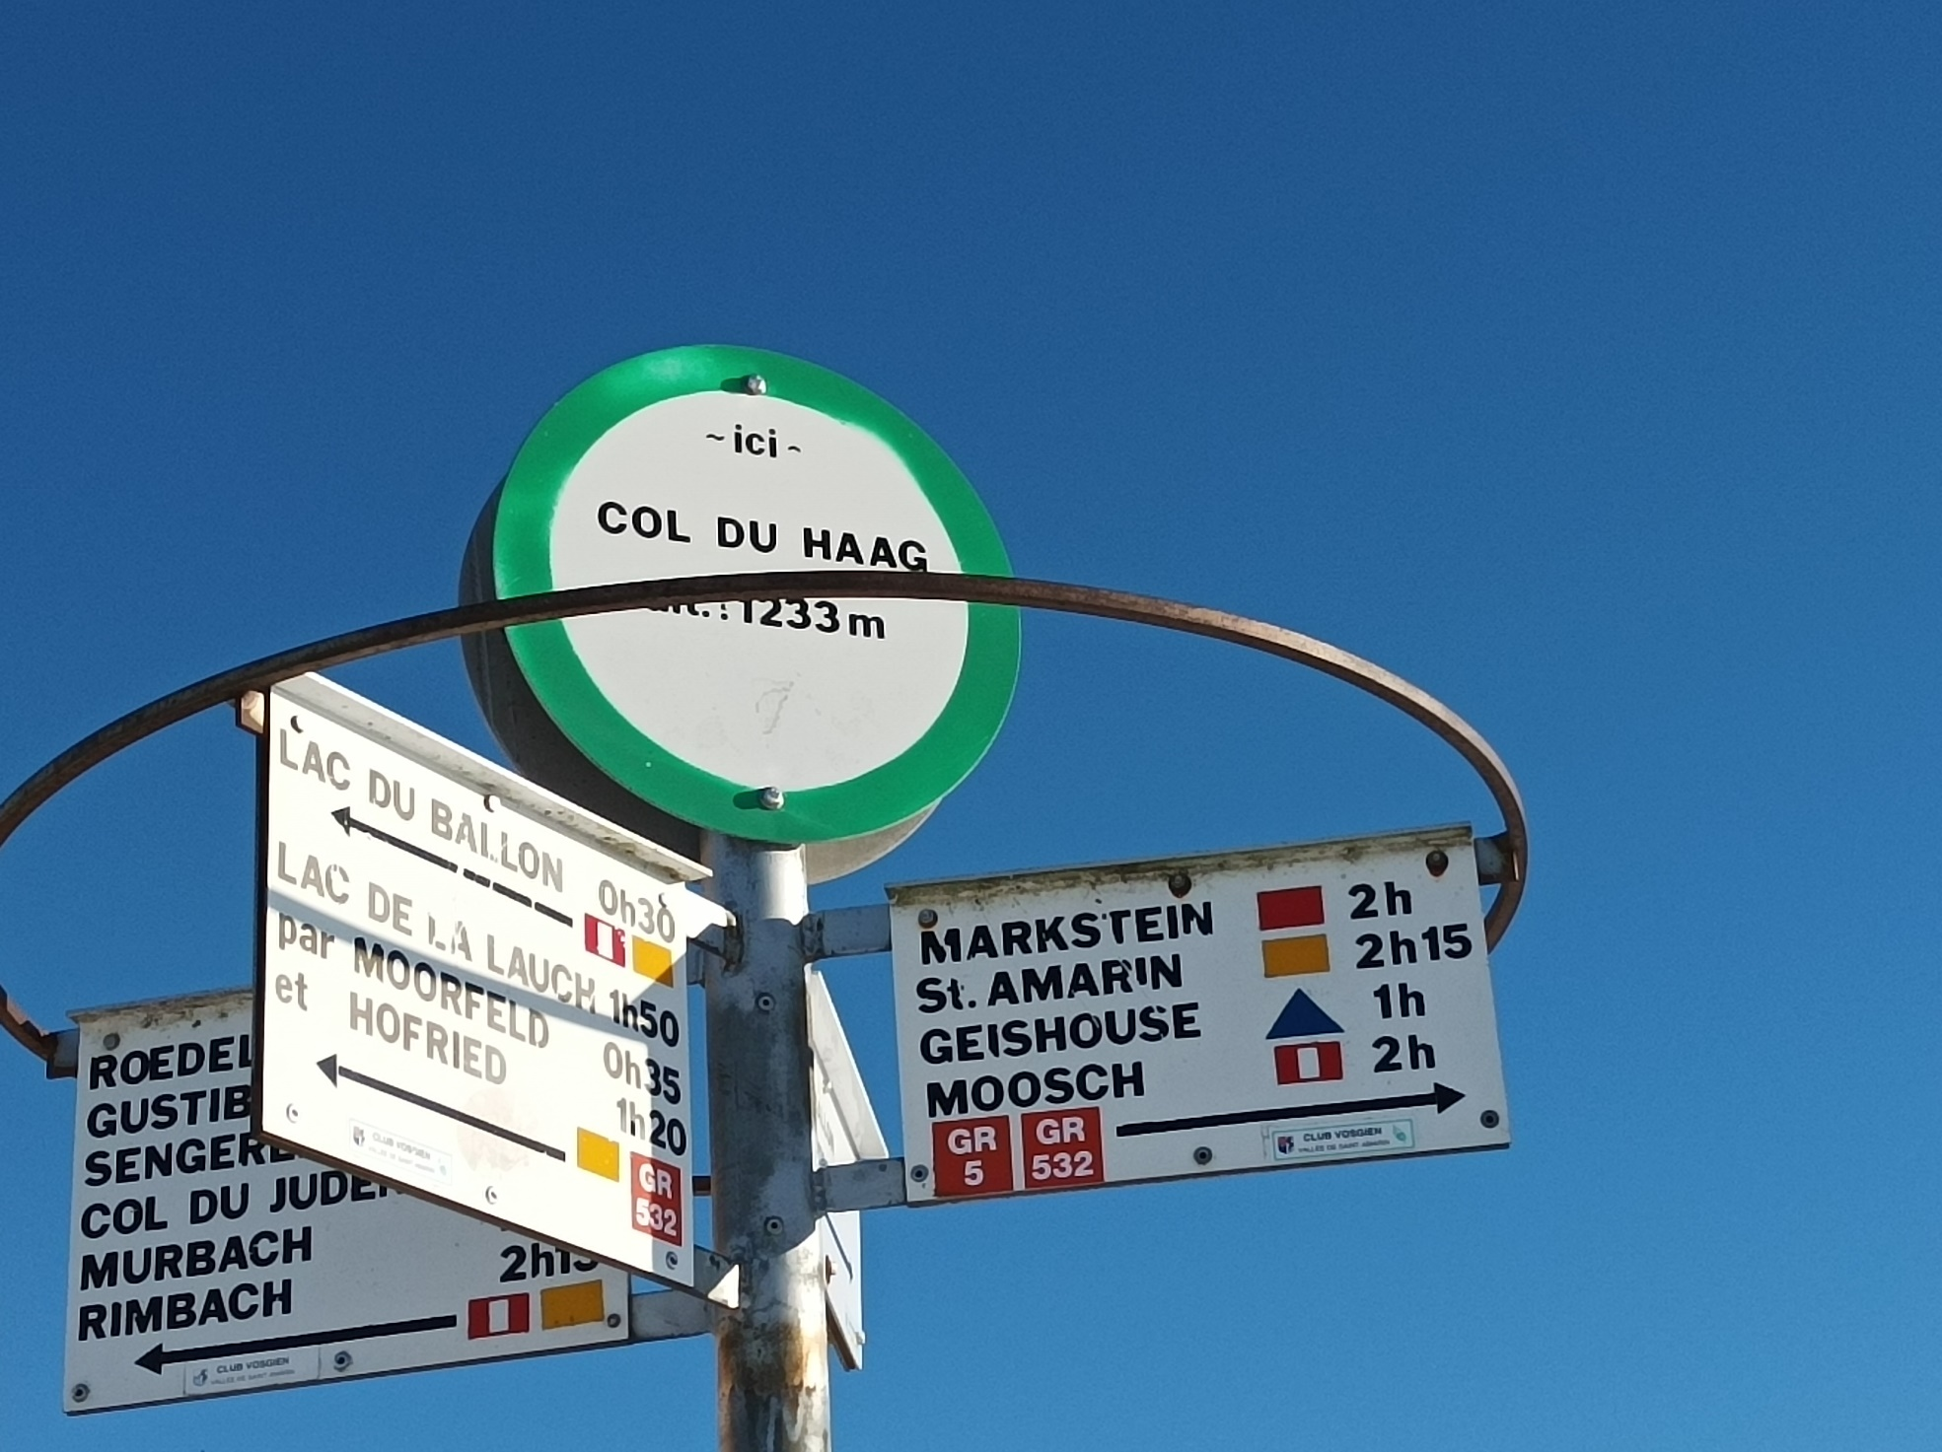 |  | Vous pouvez utiliser l’image ci-dessous pour produire avec vos élèves un énoncé de problèmes de l’une des typologies travaillées à cette manche. |  | Vous pouvez utiliser l’image ci-dessous pour produire avec vos élèves un énoncé de problèmes de l’une des typologies travaillées à cette manche.
 |  | Vous pouvez utiliser l’image ci-dessous pour produire avec vos élèves un énoncé de problèmes de l’une des typologies travaillées à cette manche. |  | Vous pouvez utiliser l’image ci-dessous pour produire avec vos élèves un énoncé de problèmes de l’une des typologies travaillées à cette manche. |  | Vous pouvez utiliser l’image ci-dessous pour produire avec vos élèves un énoncé de problèmes de l’une des typologies travaillées à cette manche.

